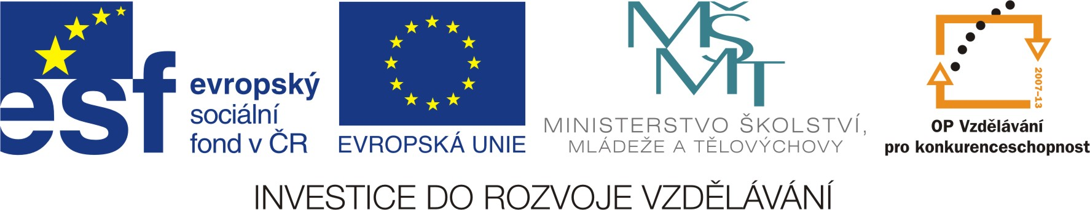

Mgr.Iva Štancíková
Matematika a její aplikace
Násobení a dělení 3,4,5,
Ročník 3.
VY_32_INOVACE_14_nasobeni_deleni_3_4_5

OP VK oblast podpory 1.4 s názvem
Zlepšení podmínek pro vzdělávání na základních školách

Násobení a dělení 3, 4, 5,

Vyznač modře násobky čísla 5, červeně násobky čísla 4, žlutě násobky čísla 3. Kolik najdeš společných násobků?

1 | 2 | 3 | 4 | 5 | 6 | 7 | 8 | 9 | 10
11 | 12 | 13 | 14 | 15 | 16 | 17 | 18 | 19 | 20
21 | 22 | 23 | 24 | 25 | 26 | 27 | 28 | 29 | 30
31 | 32 | 33 | 34 | 35 | 36 | 37 | 38 | 39 | 40
41 | 42 | 43 | 44 | 45 | 46 | 47 | 48 | 49 | 50

5 . 2 = | 5 . 6 = | 3 . 10 = | 5 . 4 =
3 . 5 = | 4 . 9 = | 4 . 6 = | 3 . 3 =
5 . 8 = | 3 . 4 = | 5 . 10 = | 5 . 9 =
5 . 5 = | 5 . 2 = | 4 . 5 = | 3 . 8 =
1 . 5 = | 5 . 7 = | 3 . 7 = | 5 . 7 =
4 . 7 = | 3 . 5 = | 5 . 6 = | 3 . 1 =
4 . 4 = | 5 . 1 = | 3 . 4 = | 4 . 8 =

Pracovní list

10 : 5 = 30 : 3 =
15 : 3 = 24 : 4 =
40 : 5 = 50 : 5 =
25 : 5 = 20 : 4 =
5 : 5 = 21 : 3 =

28 : 4 = 30 : 5 =
16 : 4 = 12 : 4 =
30 : 5 = 20 : 5 =
36 : 4 = 9 : 3 =

12 : 3 = 45 : 5 =
10 : 5 = 24 : 3 =
35 : 5 = 35 : 5 =
15 : 3 = 3 : 3 =
5 : 5 = 32 : 4 =

Ohodnoť svůj výkon, práci si zkontroluj pomocí předchozího listu násobení.

48 : 5 = 28 : 5 =
19 : 5 = 33 : 5 =
31 : 5 = 2 : 5 =
23 : 5 = 16 : 5 =
12 : 5 = 46 : 5 =
19 : 5 = 7 : 5 =
37 : 5 = 17 : 5 =
14 : 5 = 36 : 5 =
4 : 5 = 24 : 5 =

48 : 5 = 28 : 5 =
19 : 5 = 33 : 5 =
31 : 5 = 2 : 5 =
23 : 5 = 16 : 5 =
12 : 5 = 46 : 5 =
19 : 5 = 7 : 5 =
37 : 5 = 17 : 5 =
14 : 5 = 36 : 5 =
4 : 5 = 24 : 5 =

48 : 5 = 28 : 5 =
19 : 5 = 33 : 5 =
31 : 5 = 2 : 5 =
23 : 5 = 16 : 5 =
12 : 5 = 46 : 5 =
19 : 5 = 7 : 5 =
37 : 5 = 17 : 5 =
14 : 5 = 36 : 5 =
4 : 5 = 24 : 5 =

Základní údaje o DUM

Autor: Mgr.Iva Štancíková, ZŠ a MŠ Klášter Hradiště nad Jizerou, Klášter Hradiště nad Jizerou 81
Období vytvoření DUM: 1.pololetí šk.roku 2011/2012
Ročník: třetí
Vzdělávací oblast: Matematika a její aplikace
Vzdělávací obor: Matematika
Tematický okruh: Násobení a dělení
Téma: Násobení a dělení 3,4,5
DUM byl vytvořen jako materiál pro procvičování učiva
Je určen k prezentaci pomocí datového projektoru.
Lze ho využít pro procvičování a vlastní hodnocení pomocí pracovního listu.

